Е.
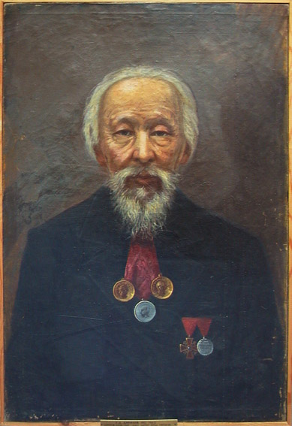

Е
Ефремов Прокопий Ефремович – известный купец, прославивший Чебоксары и Чувашию, представитель чувашской купеческой династии Ефремовых, известный меценат, родоначальник купеческой династии.
Прокопий Ефремов родился в 1821 году в деревне Шинерпоси Чебоксарского уезда Казанской губернии. Был вторым сыном крестьян Ефрема и Стефаниды.
Прокопий женился дважды. В первый раз — на чувашке Устинье, а второй — на русской девушке Екатерине Васильевне Лягиной. От двух браков у него было 13 детей: шестеро – от первого брака и семеро – от второго.

Отец с сыном: Ефим и Прокопий Ефремовы нажили состояние на хлебной торговле. Они продавали муку не только в Нижнем Новгороде, Рыбинске и других волжских городах, но и вывозили ее в Санкт-Петербург. Кроме того, они вели торговлю яйцами, медом и хмелем.
В 1890 году Прокопий с братом Михаилом основали лесопильный завод, который по своему оснащению был одним из самых новаторских. В 1906 году открылся торговый дом «П.Е. Ефремов с сыновьями», торговавший лесом и пиломатериалами. В 1912 году ефремовское товарищество было на 4-м месте среди 153-х торговых домов России, занимавшихся реализацией лесных и строительных материалов.

Семья Ефремовых всегда заботилась об окружающих, помогала бедным и обездоленным, занималась благотворительностью. Прокопий и его сыновья построили несколько православных храмов, а также выделяли средства на ремонт монастыря Тихвинской Божией матери. Однако поддерживали Ефремовы не только православные учреждения: они выделяли средства на покупку дома для четырехклассной женской гимназии, содержали бесплатную столовую для голодающих и приют для сирот, а также вносили пожертвования в фонд помощи раненым солдатам.

Вечная память сохранилась о роде купцов Ефремовых в городе: семейная усыпальница рода Ефремовых (ныне названа в честь Иоанна Кронштадтского), улица купцов Ефремовых – «Арбат» и их дома, в которых расположились Чувашский национальный музей, отделы Чувашского государственного художественного музея, Чувашский национальный конгресс

